№ 1.4 Системы счисления
класс 8 __
ф_____________________________
и_____________________________

__________ баллов из 14+3

- Выполните сложение в двоичной системе и сделайте проверку вычитанием в двоичной системе (3б)

101010 + 1110 проверка

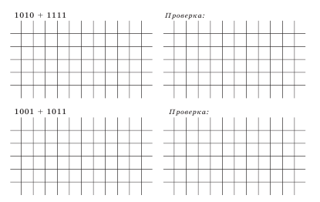
1011+1111 проверка

1001+11011 проверка

- Выполните умножение в двоичной системе и сделайте проверку делением в двоичной системе (6б)

1101 х 11 проверка
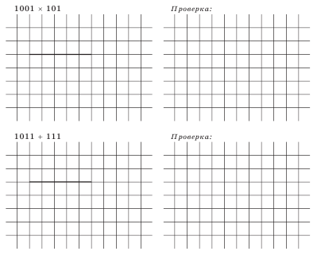

10111 х 101 проверка

10101 х 111 проверка

Дружественные системы счисления.

- Решите уравнение, переведя числа в двоичную систему. Вычисления выполняйте в двоичной системе. Ответ запишите в двоичной и восьмеричной системах счисления (2б)
1101₂+Х₈=115₁₆
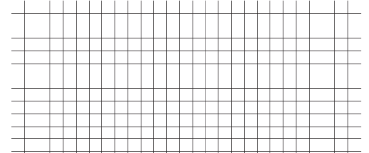

- Найдите значение выражения K + L + M, если K = 20С₁₆,
L = 307₈, М=111111₂. Вычисления выполняйте в двоичной или восьмеричной или шестнадцатеричной системе счисления. Ответ переведите и запишите в двоичной и шестнадцатеричной системах счисления. (2б)

- Переведите число 1010 из восьмеричной системы счисления в двоичную систему счисления. Сколько единиц содержит полученное число? (1б)
_______________________________________________
- *Постройте на координатной плоскости рисунок, отметив и последовательно соединив точки с 1-ой по 19-ю и закончив в 1-ой. (Сначала переведите координаты в десятичную систему.) (3б)

